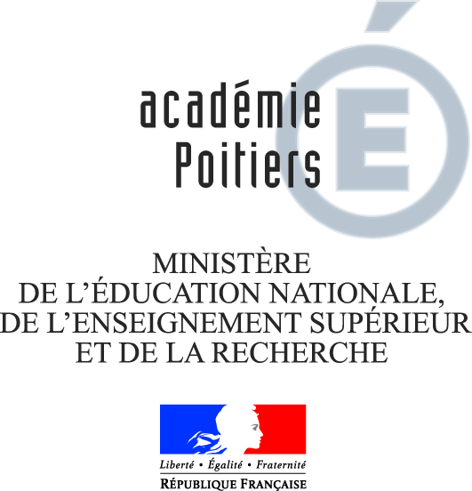

Logo de l’établissement

CAP
Propreté de l’
Environnement
Urbain
Collecte et
Recyclage

Arrêté du 10 mars 2015

Livret de formation

Définition de l’emploi et secteurs professionnels :

Le titulaire du certificat d’aptitude professionnelle Propreté de l'Environnement urbain - Collecte et Recyclage est un professionnel qualifié, salarié d’une entreprise ou d’un organisme du secteur public ou privé, qui exerce les emplois suivants :

- Dans le secteur du nettoiement :
- agent de nettoiement manuel,
- agent de nettoiement mécanisé,
- conducteur d’engins de nettoiement*;

- Dans le secteur de la collecte des déchets :
- agent ou équipier de collecte,
- conducteur de benne à ordures ménagères*,
- conducteur de bennes à déchets industriels*,
- ambassadeur de tri,
- agent d’accueil et de contrôle de déchetterie,
- conducteur d’engins de transfert*;

- Dans le secteur du traitement et de la valorisation des déchets :
- agent d’accueil, de pesée, d’enregistrement des déchets,
- agent de tri,
- opérateur de démantèlement,
- opérateur en centre de transit, de regroupement et de tri,
- conducteur de presses*,
- conducteur de machines nécessaires au traitement des déchets*,
- conducteur d’engins de transfert*.

Après obtention des habilitations adéquates en cours de validité et du permis poids lourds.

